Guide utilisateur pour le dépôt de projets dans le cadre de l’appel à projets Expérimentation – Méthodes et Outils 2018

Il est d’abord conseillé de lire la page du site internet de FranceAgriMer qui présente le dispositif mais aussi la décision INTV-SANAEI-2017-53 du 13 juillet 2017:
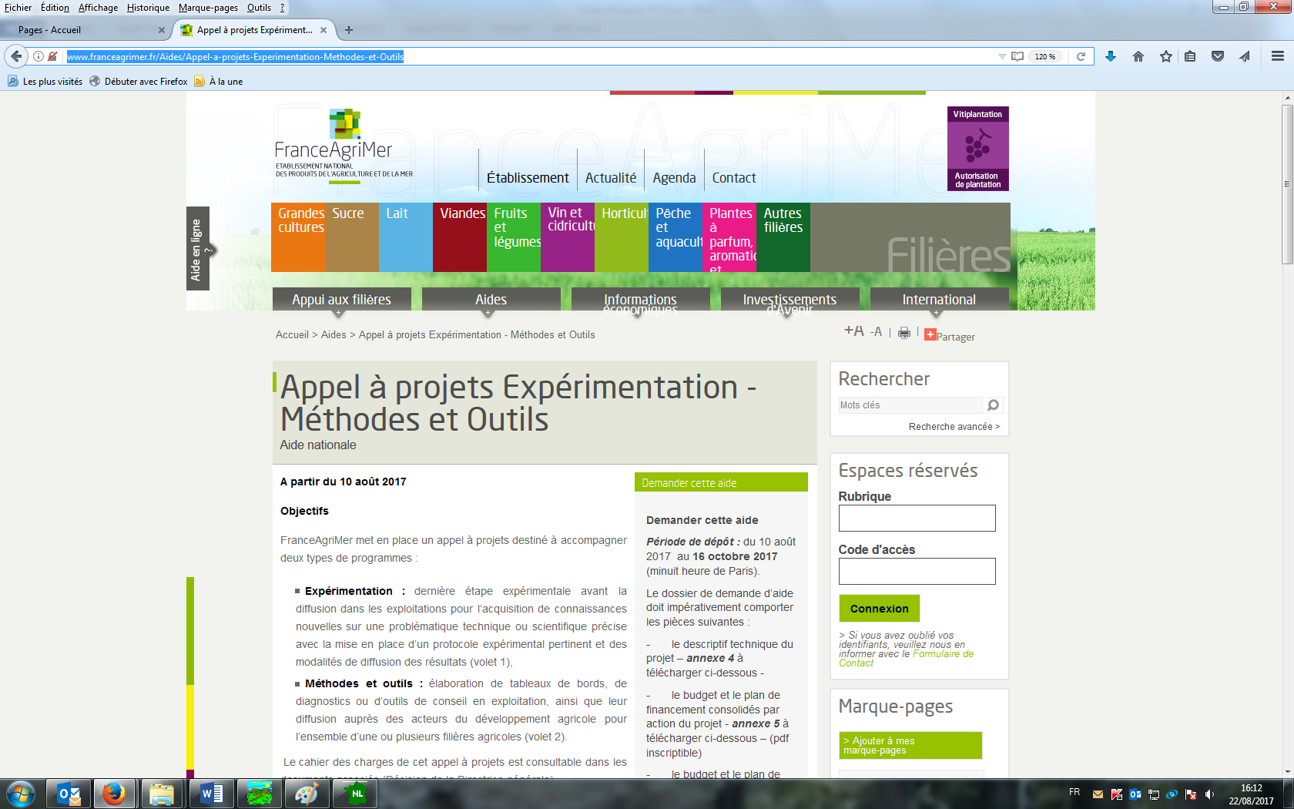

Préparation d’un projet :

Pour tous les projets, le dossier de demande d’aide doit impérativement comporter les pièces suivantes (cf. article 2 de la décision INTV-SANAEI-2017-53 du 13 juillet 2017) :
- le descriptif générique du projet saisi sur la télé procédure ;
- le descriptif technique du projet. Le descriptif doit impérativement respecter la trame fournie en annexe 4 de la décision ;
- le budget et le plan de financement consolidés par action du projet : le modèle (voir annexe 5) prend la forme d’un pdf inscriptible qui doit impérativement être utilisé et déposé dans la téléprocédure ;
- le budget et le plan de financement de chacun des organismes impliqués dans la réalisation du projet. Le modèle (voir annexe 6) prend la forme d’un pdf inscriptible qui doit impérativement être utilisé et déposé dans la télé procédure.

Les annexes 4, 5 et 6 sont disponibles sur la page du site internet de FranceAgriMer présentant le dispositif.
Il est donc tout à fait possible de préparer ces documents, de les enregistrer avant de se connecter à la télé procédure pour saisir le formulaire.
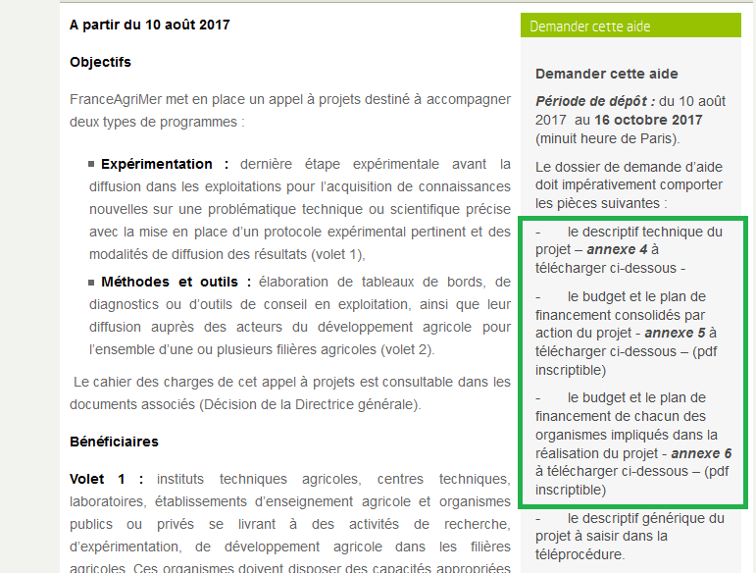

Dépôt d’un projet :

cliquer sur le lien « pour déposer un projet ».
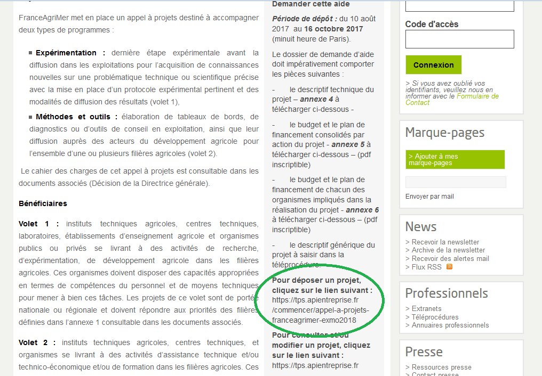

Attention !
A chaque fois que vous cliquez sur le lien « déposer un projet » pour accéder à la télé procédure, un nouveau brouillon de projet est automatiquement créé.
Si vous voulez consulter et/ou modifier des projets déjà déposés, cliquez sur le lien pour « consulter ou modifier un projet ».

- Création d’un compte utilisateur
Après avoir cliqué sur le lien « pour déposer un projet », l’écran ci-dessous apparaît.
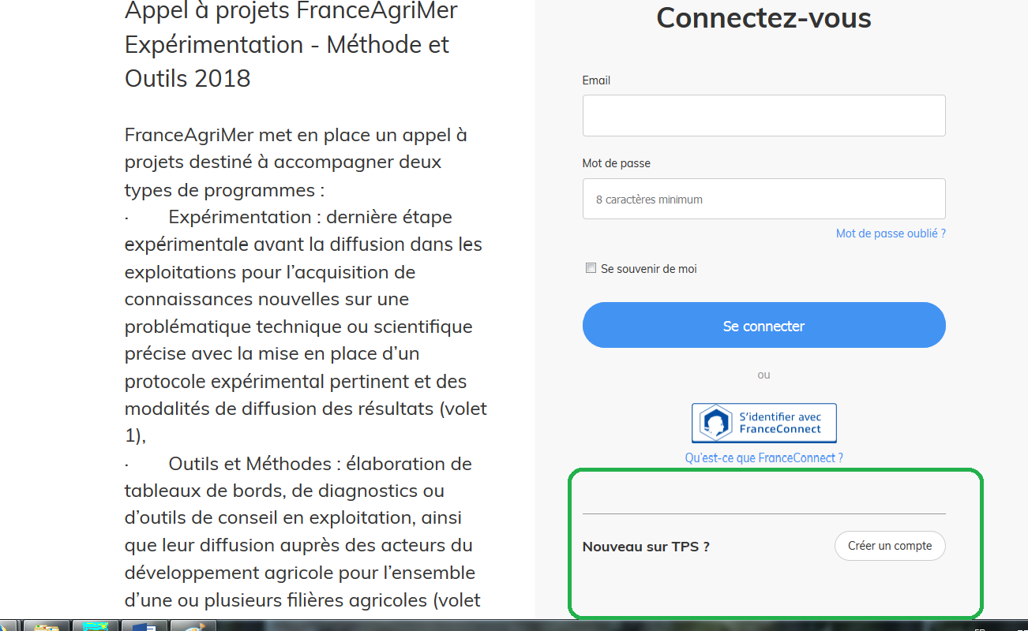

Cliquer sur « créer un compte »
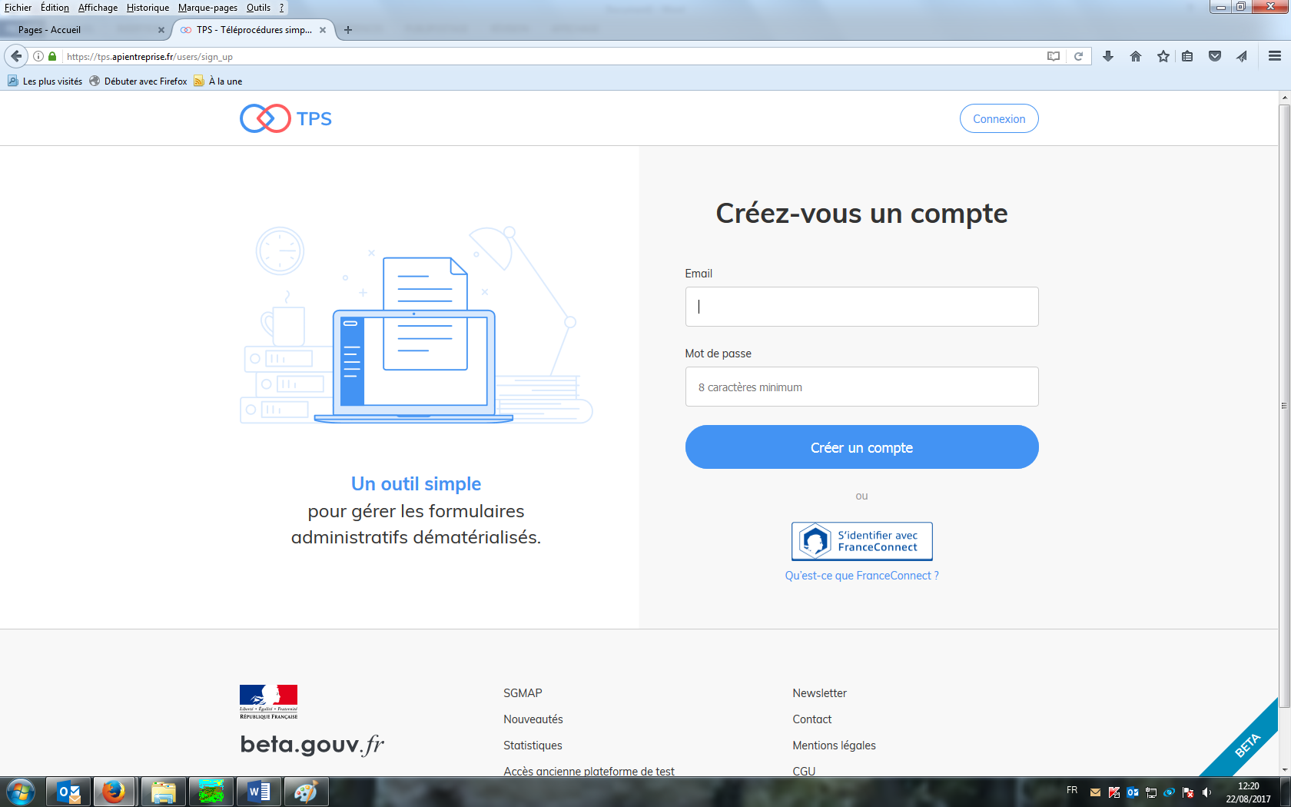
Saisir :
- Une adresse mail
- Un mot de passe
Puis, cliquer sur « créer un compte »
Attention !
- Les messages automatiques relatifs à l’instruction des demandes seront adressés à l’adresse mail utilisée lors de la création du compte
- Il est possible de créer plusieurs comptes utilisateur pour une même structure.

- Modification du mot de passe
Cliquer sur « mot de passe oublié ? »
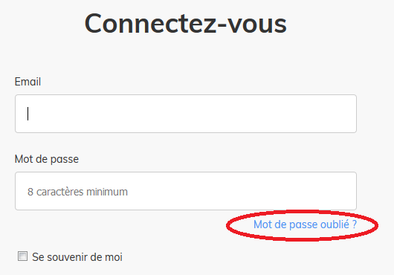

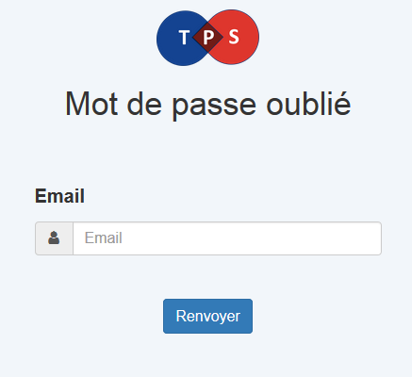
Saisir l’adresse mail utilisée pour créer le compte puis cliquer sur « Renvoyer »
Au bout de quelques instants (ce n’est pas toujours immédiat), vous recevrez un mail.
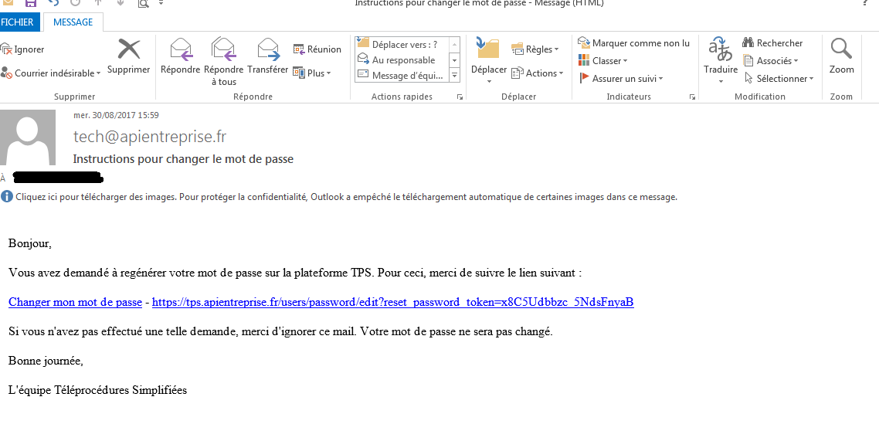
Il suffit alors de cliquer sur « changer mon mot de passe » et de saisir le nouveau.
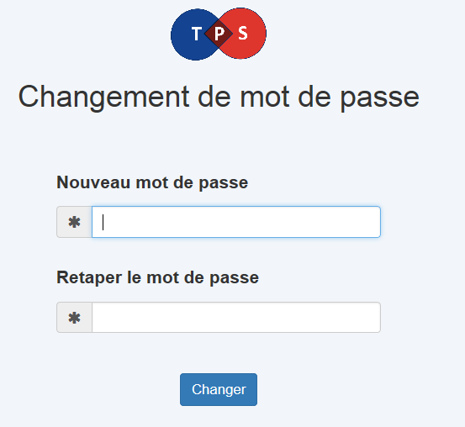

- Dépôt d’un projet
  - N° SIRET
La première étape consiste à saisir le n° SIRET du porteur de projet.
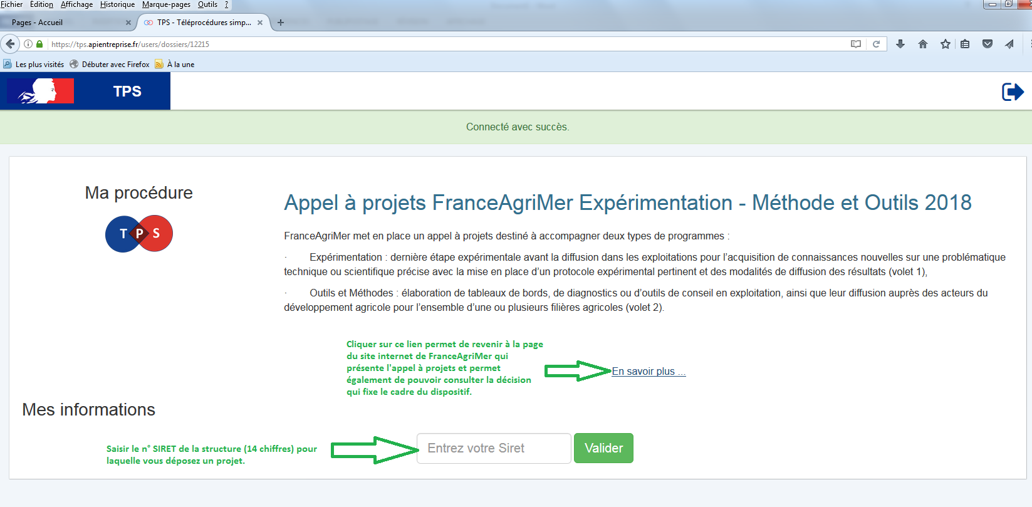

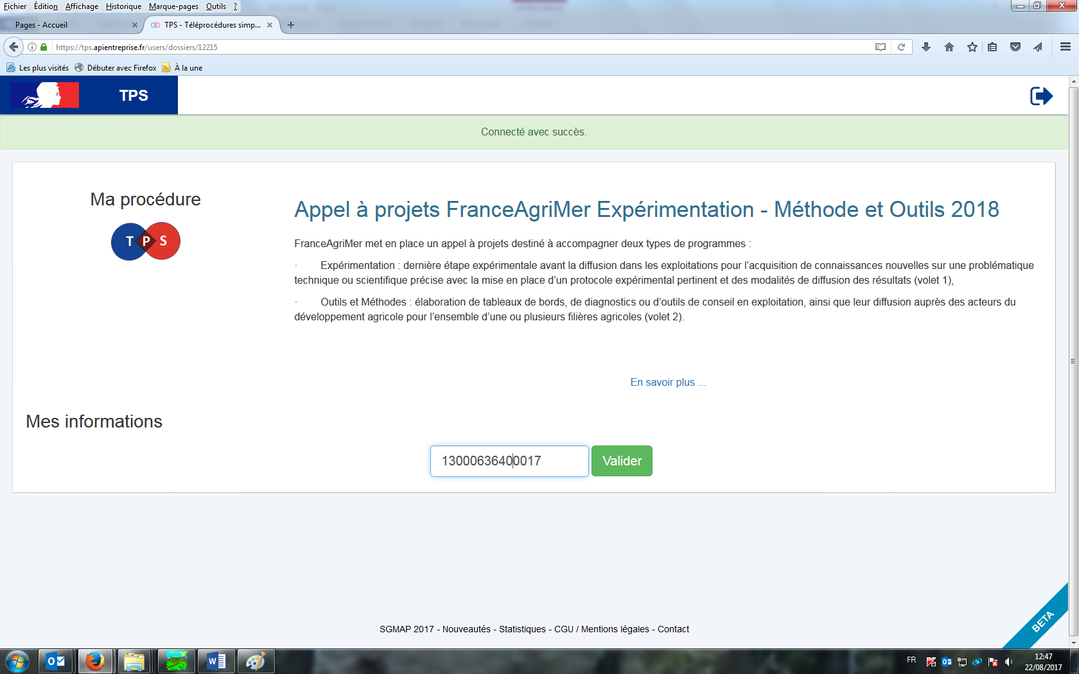
Une fois le n° saisi, cliquer sur valider. Les informations liées au n° saisi sont ramenées du site de l’INSEE. Leur affichage prend quelques instants.
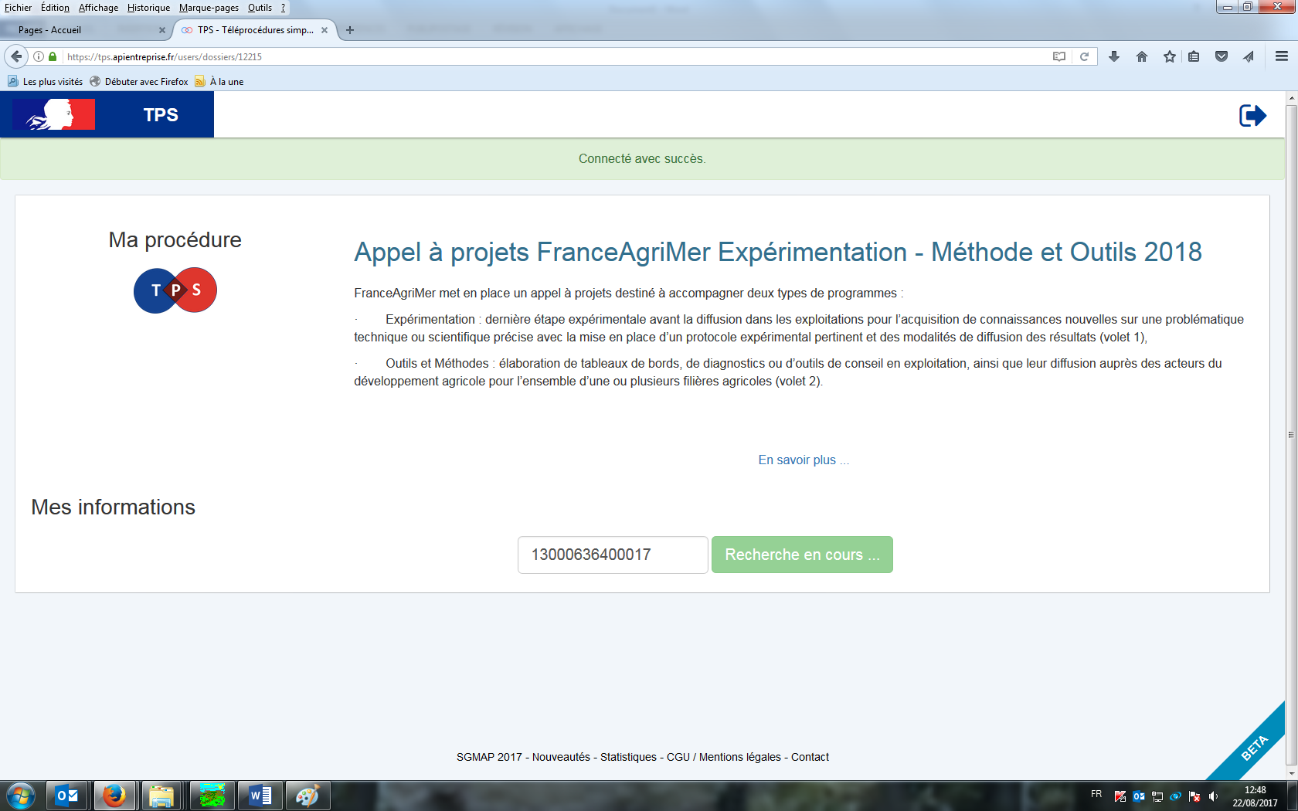
Une fois la recherche terminée, les informations sur l’organisme apparaissent.

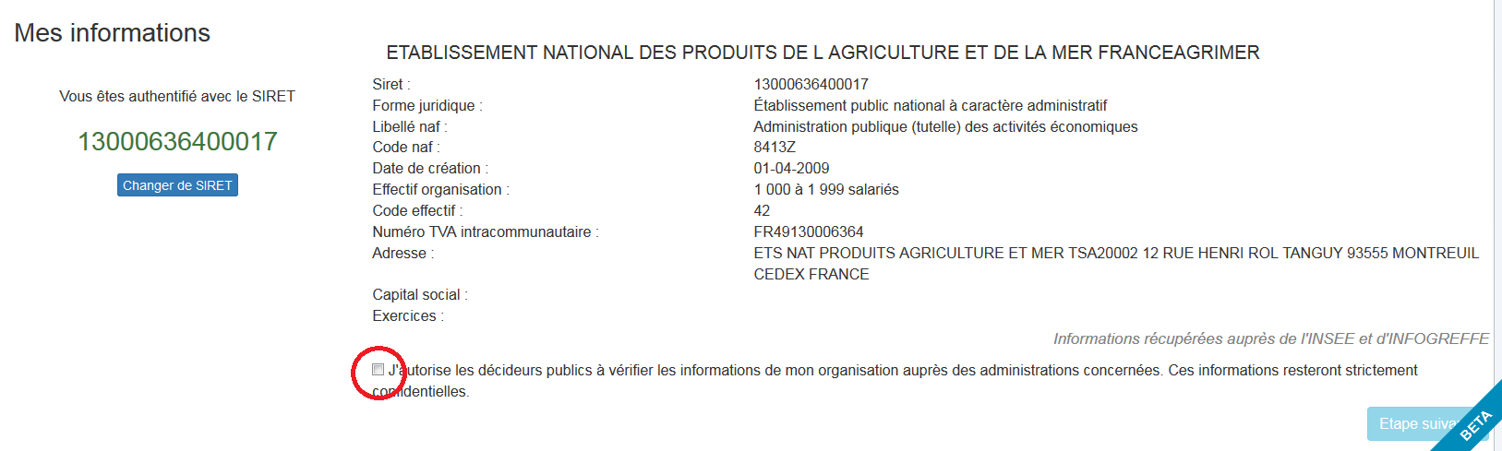

Si les informations affichées sont correctes, il est nécessaire de cocher la case « J'autorise les décideurs publics à vérifier les informations de mon organisation auprès des administrations concernées. Ces informations resteront strictement confidentielles. » pour pouvoir passer à l’étape suivante.
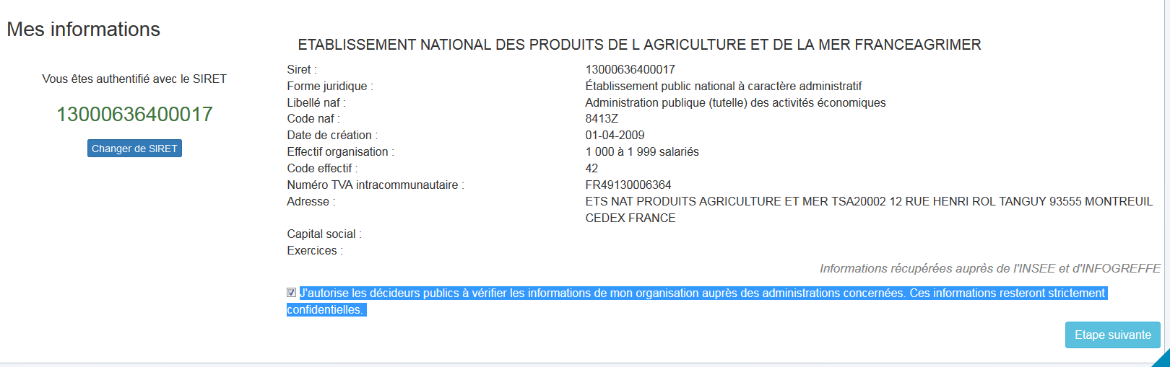

  - Saisir le formulaire
    - Champs obligatoires
Les champs et pièces jointes obligatoires sont signalés par un astérisque.
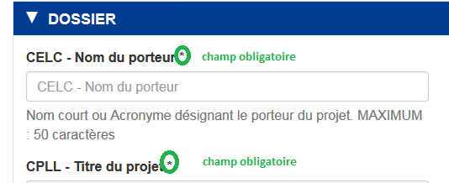

Tant que les champs obligatoires ne sont pas tous complétés, le projet est au statut brouillon et il est seulement possible de l’enregistrer.
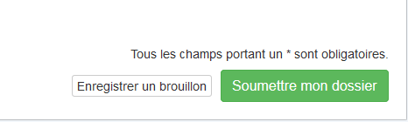

Si vous cliquez néanmoins sur « soumettre mon dossier » un message d’erreur apparaît listant les champs et pièces jointes obligatoires restant à compléter.
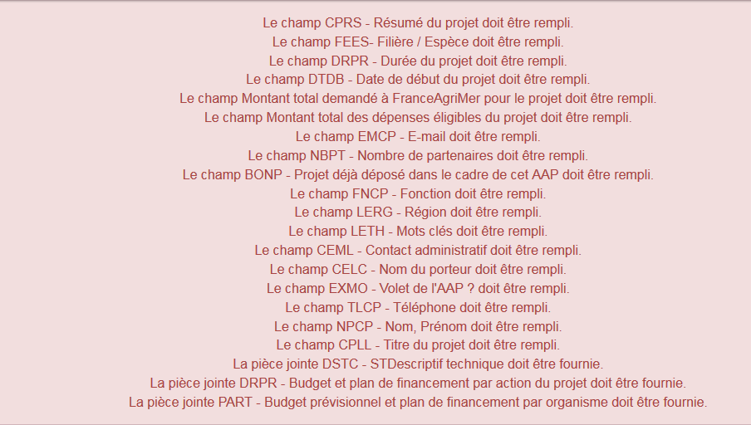

    - Aide en ligne
Lors de la saisie du formulaire, il est toujours possible :
- d’avoir accès à la page du site internet présentant le projet
- avoir une information sur le contenu attendu
- savoir quel est le nombre maximum de caractères à saisir dans un champ.
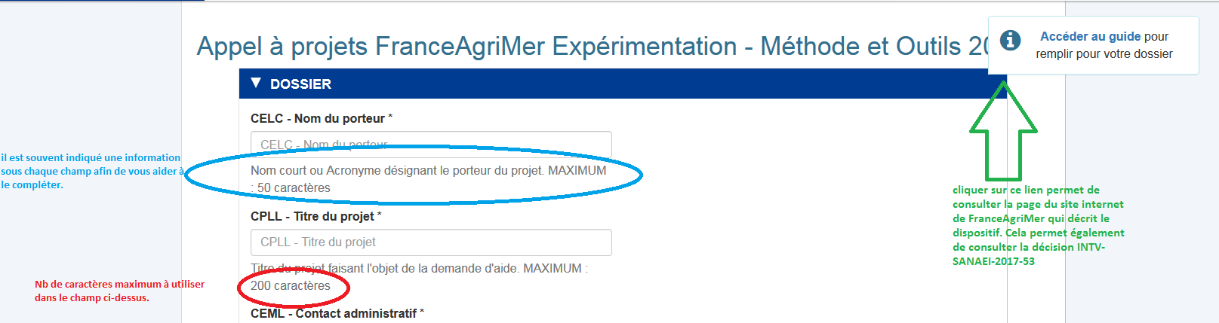

Format des champs
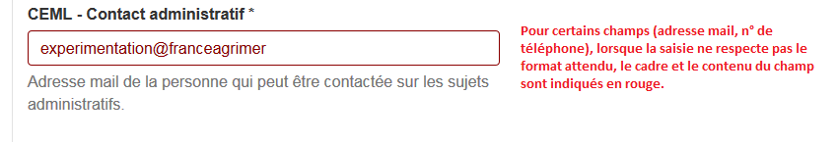

    - Listes déroulantes
Il existe 2 types de listes déroulantes :
- celles où un seul item peut être sélectionné
- celles où il est possible de sélectionner plusieurs items.
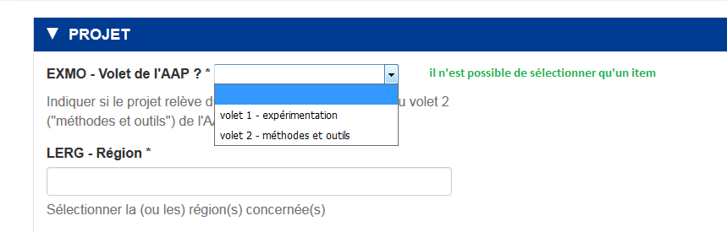
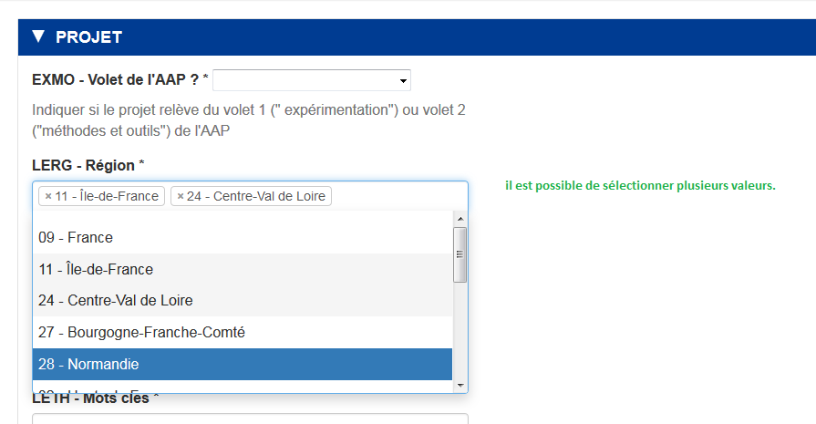

Comme certaines listes déroulantes peuvent être conséquentes, il est possible d’utiliser la saisie intuitive, en saisissant par exemple les premières d’une espèce d’avoir plus facilement accès au(x) binôme(s) filière-espèce que vous souhaitez sélectionner.
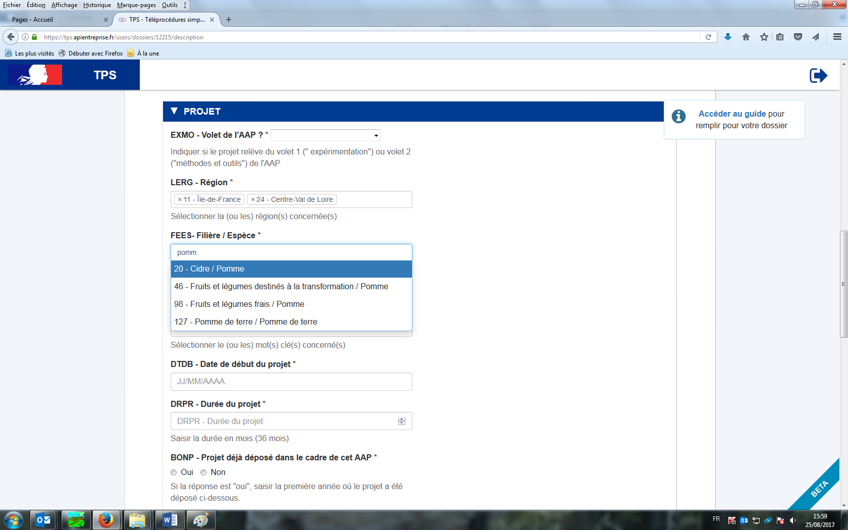

  - Joindre des documents
Les documents types à utiliser sont consultables sur la page du site internet de FranceAgriMer mais aussi à partir de la téléprocédure.
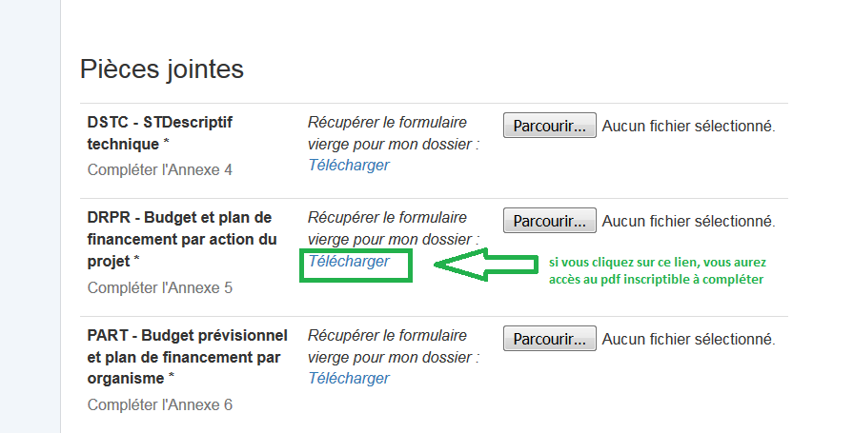

Après avoir cliqué sur « parcourir », sélectionner le document enregistré au préalable sur votre ordinateur.
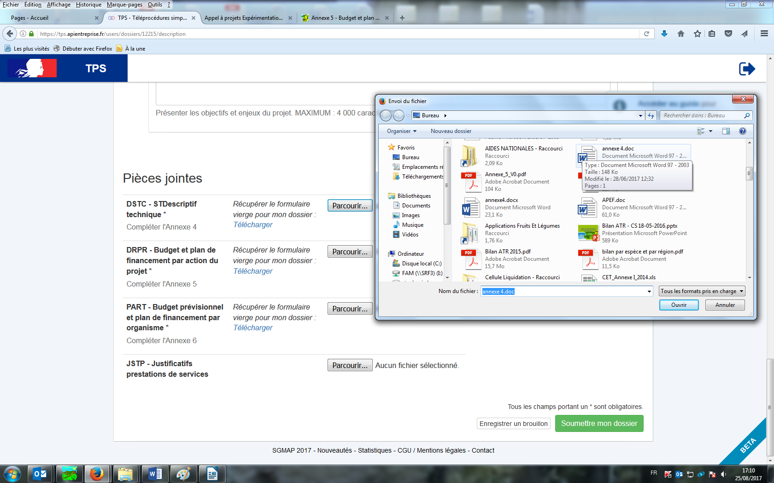

Une fois le document sélectionné, il est possible de le remplacer par un autre. La PJ ne peut pas être consultée tant que le projet est au statut brouillon. Elle sera consultable et/ou modifiable une fois le projet au statut « en cours de construction » (lorsque « soumettre mon dossier » a été cliqué)
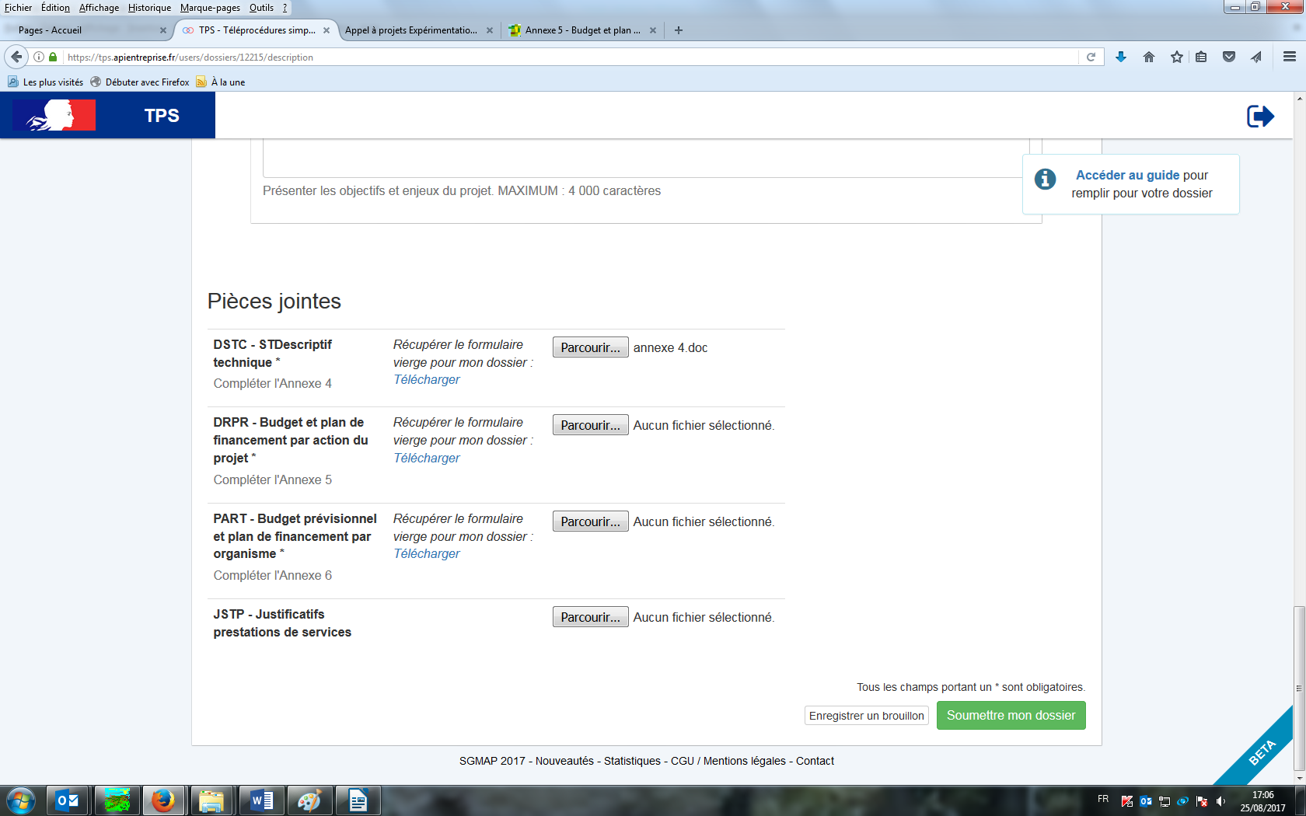

  - PDF inscriptibles

Les annexes 5 et 6 sont disponibles sous la forme de PDF inscriptibles.
Il est d’abord nécessaire de les enregistrer avant de pouvoir les compléter.
Les zones bleues sont en saisie libre. Les zones grisées sont remplies automatiquement.
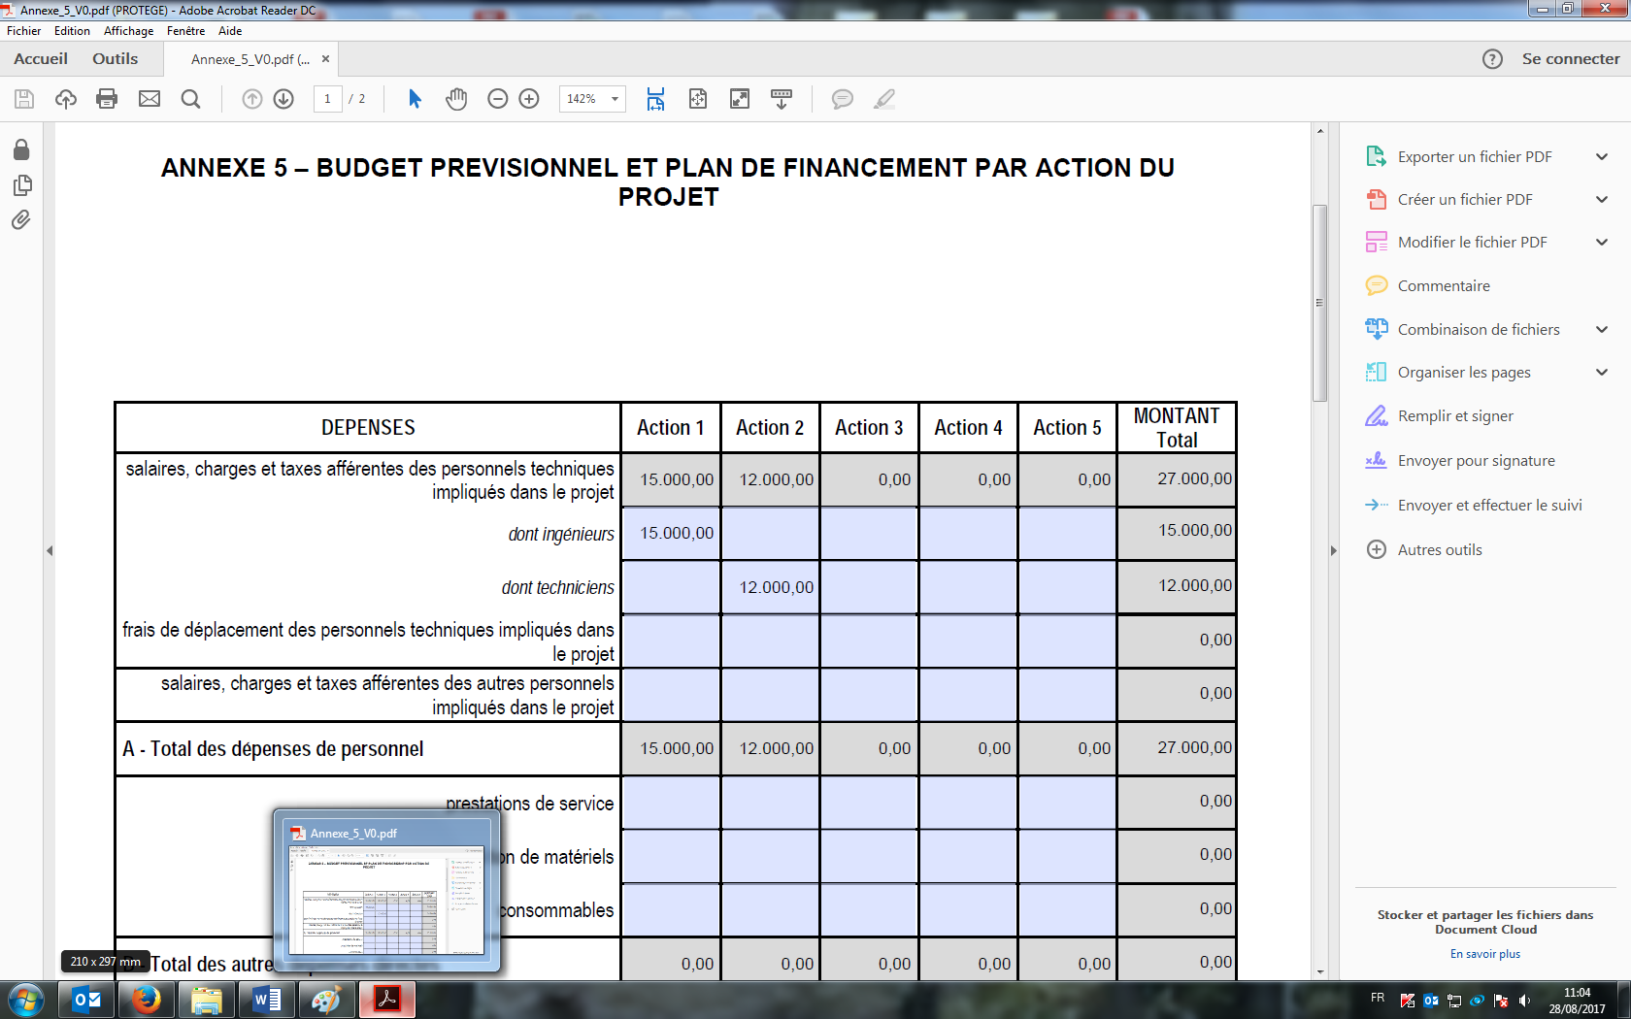
Au cours de la saisie, des messages d’alerte apparaissent sur les PDF afin de vous aider dans le dépôt de vos projets.

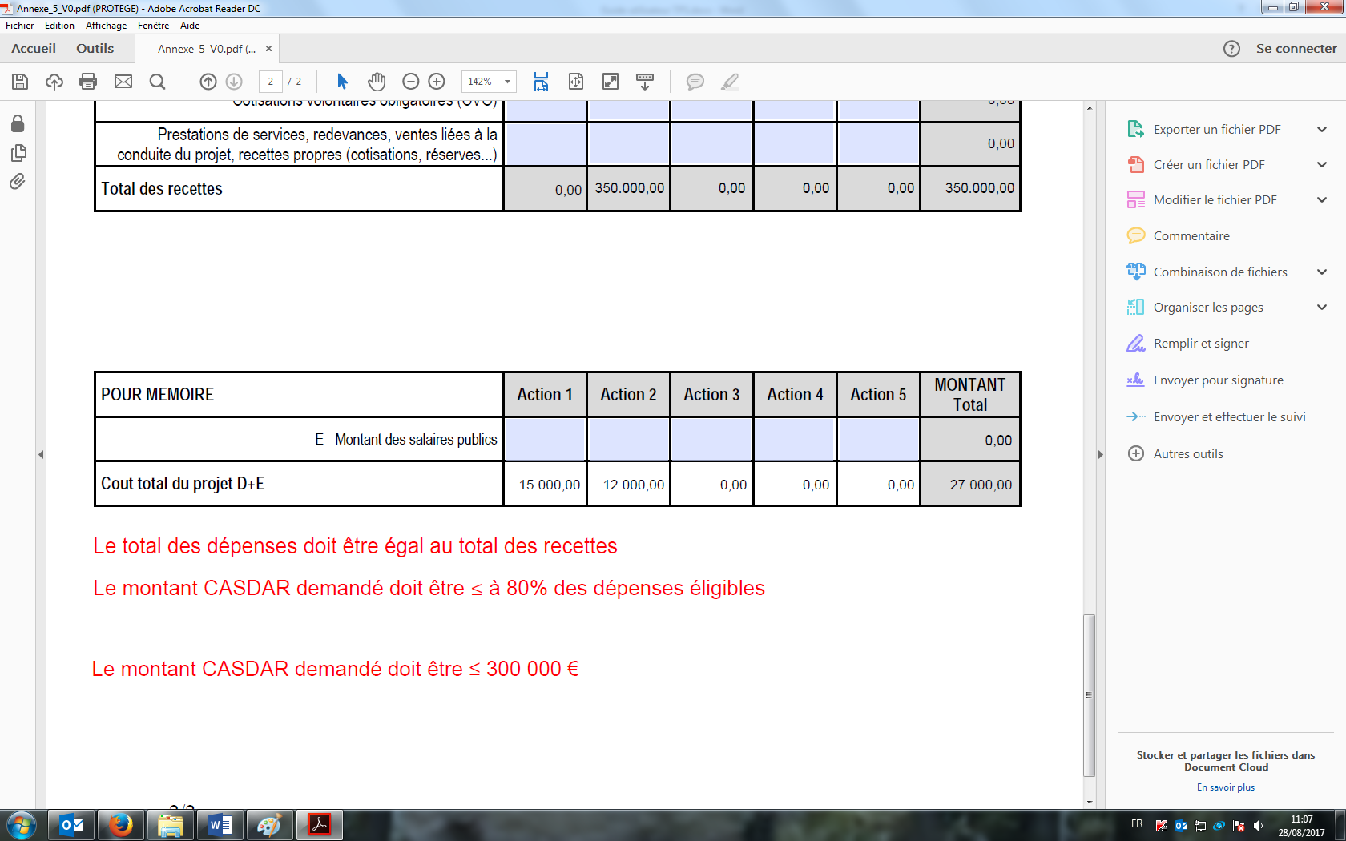
Ces messages ne sont pas bloquants pour enregistrer vos PDF ou pour les joindre sur la télé procédure MAIS FranceAgriMer vous recommande vivement de les prendre en compte.

L’annexe 6 (Budget et Plan de financement par organisme) doit être complétée pour chacun des partenaires impliqués dans le projet.
Pour ajouter un partenaire, il suffit de cliquer sur « ajouter un partenaire » (en bas de la page 2 du pdf)

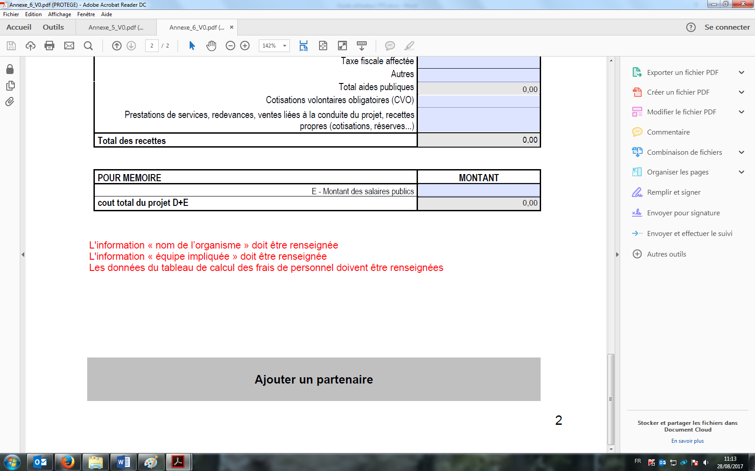
Le budget et le plan de financement pour le partenaire 2 apparaissent.

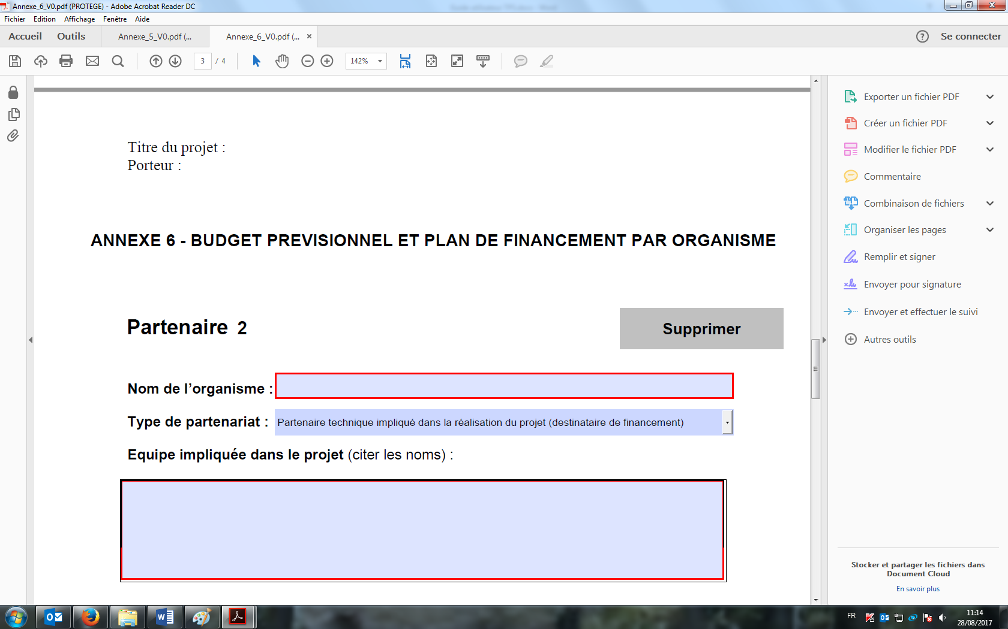
Vous pouvez répéter l’opération autant de fois que nécessaire.
Il est également possible de supprimer le budget et le plan de financement d’un partenaire en cliquant sur « supprimer ».

  - validation
Une fois tous les champs obligatoires complétés et les pièces jointes déposées sur la télé procédure, FranceAgriMer vous conseille de cliquer sur « soumettre mon dossier » pour que le projet passe au statut « en construction ».
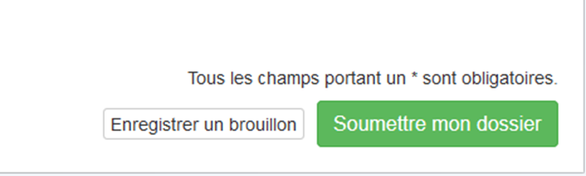

Le projet a changé de statut et un message automatique a été envoyé à l’adresse mail ayant servi pour la création du compte.

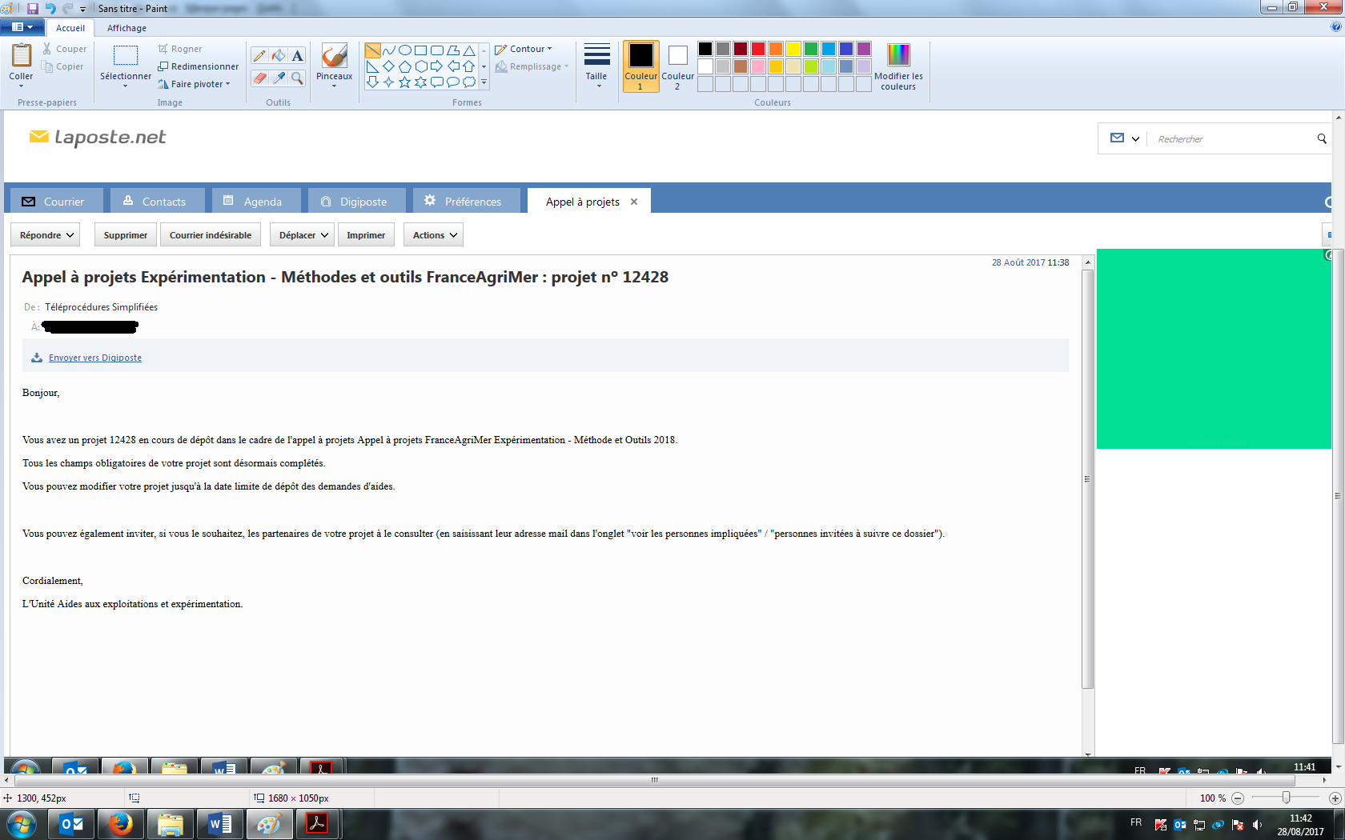

Ce message est également consultable sur le projet.
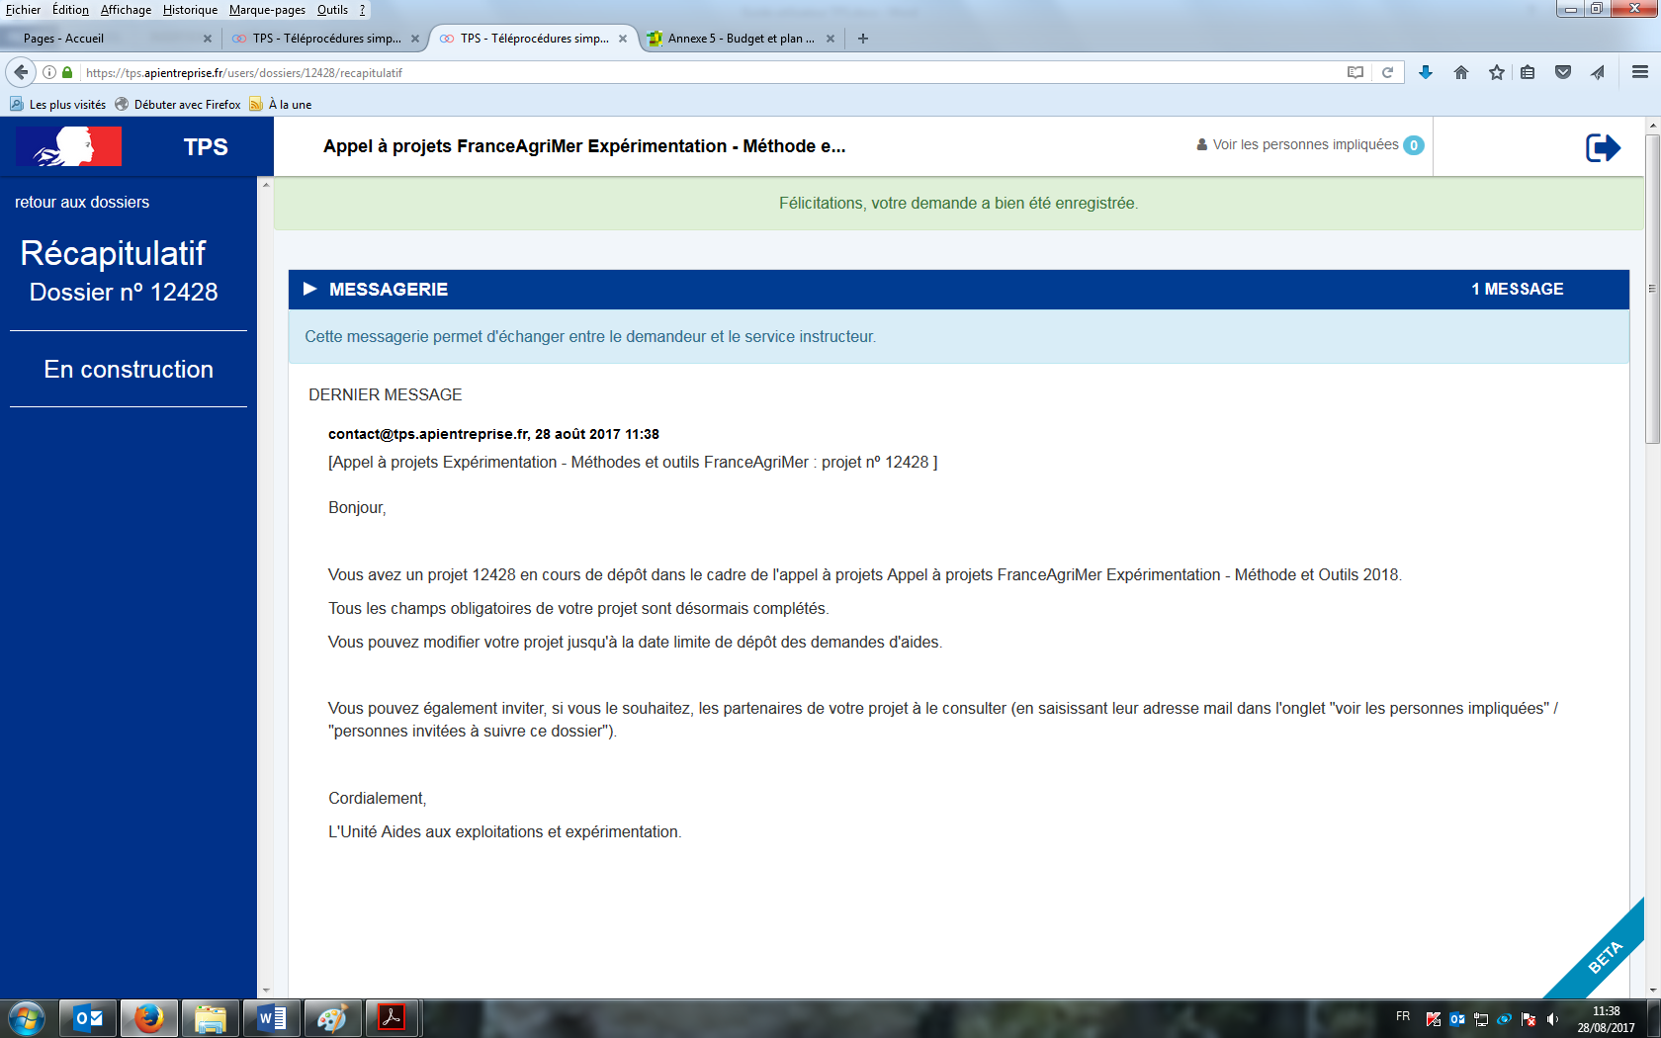

- Projet en construction
Les projets « en construction » restent modifiables jusqu’à la date limite de dépôt.

Seuls les projets « en construction » passeront « en instruction » à la date de clôture de l’AAP.
Les projets toujours au statut « brouillon » à la date limite de dépôt des demandes ne seront pas pris en compte.
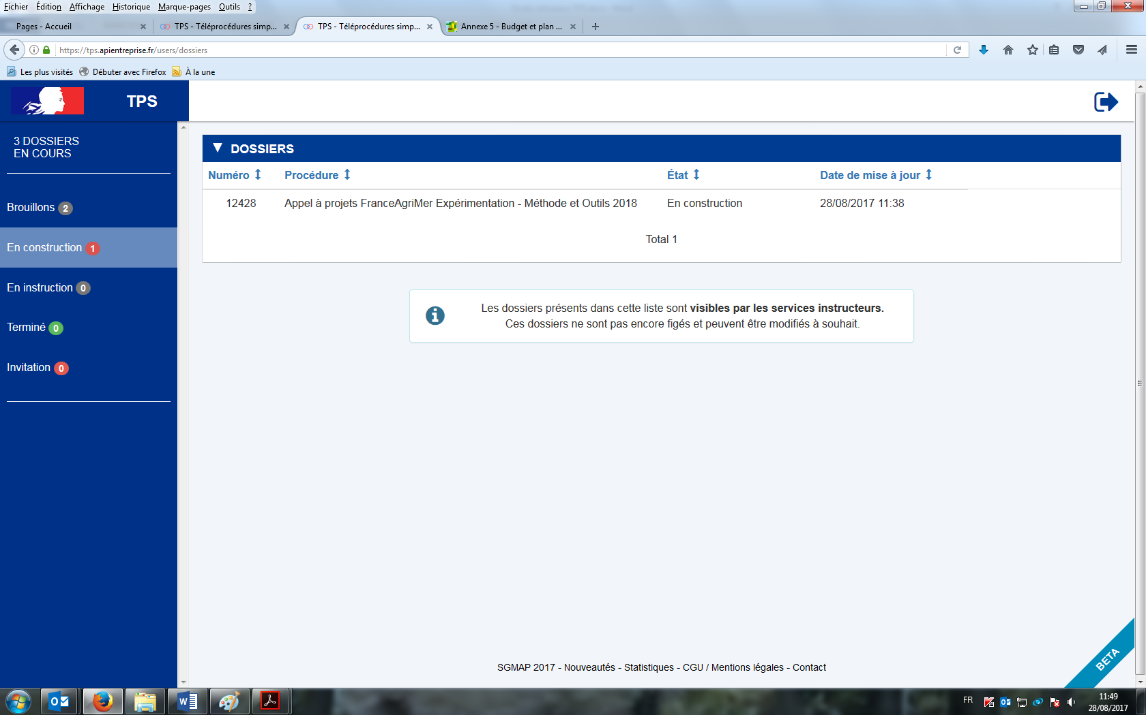

  - Consultation du projet par les partenaires / collègues

Il est possible d’inviter un partenaire ou un collègue à consulter le projet.
Il suffit pour cela de cliquer sur « voir les personnes impliquées » et de saisir une adresse mail puis de cliquer sur « ajouter »
La personne invitée reçoit un mail avec le lien permettant d’accéder au projet.
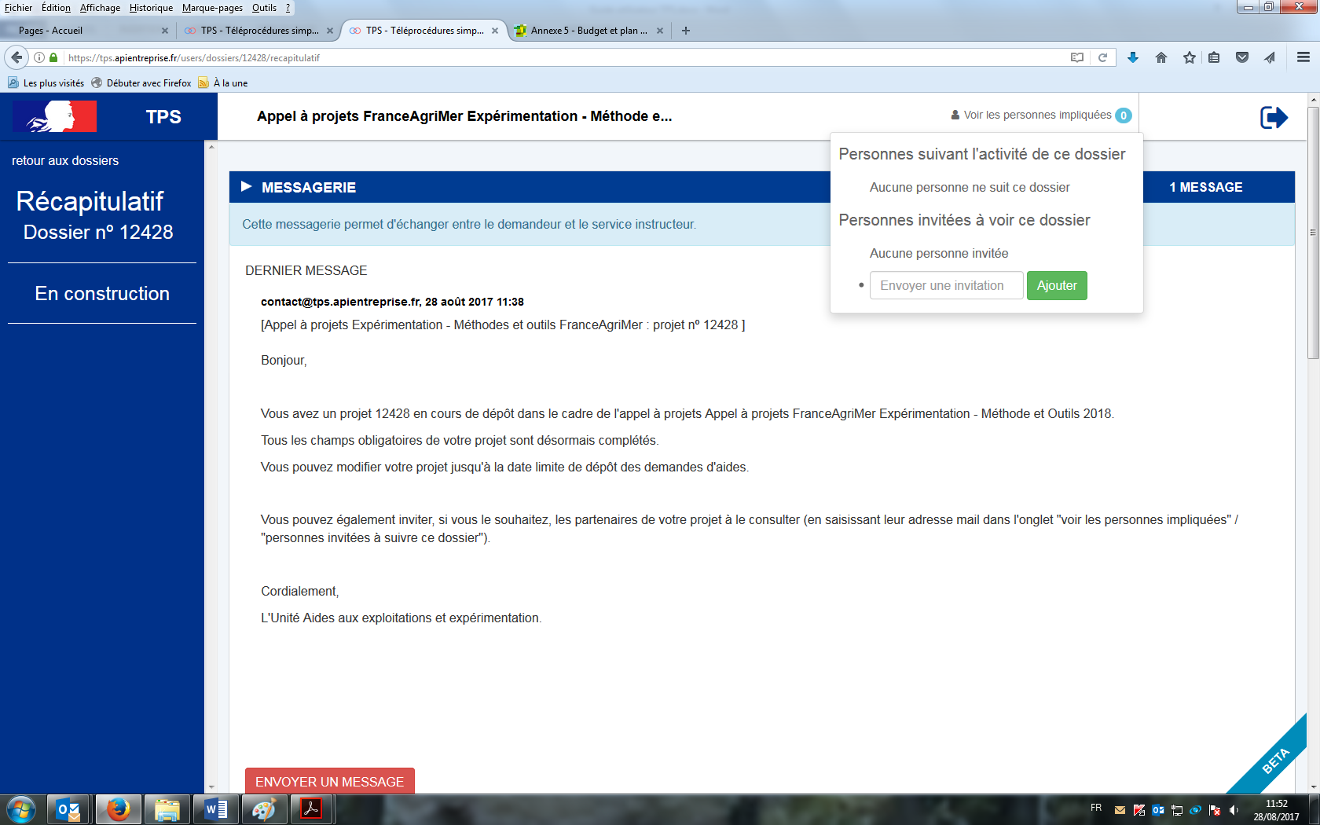

  - Modification du projet

Cliquer sur l’onglet en construction. La liste des projets ayant ce statut apparaît. Sélectionner le projet que vous souhaitez modifier.
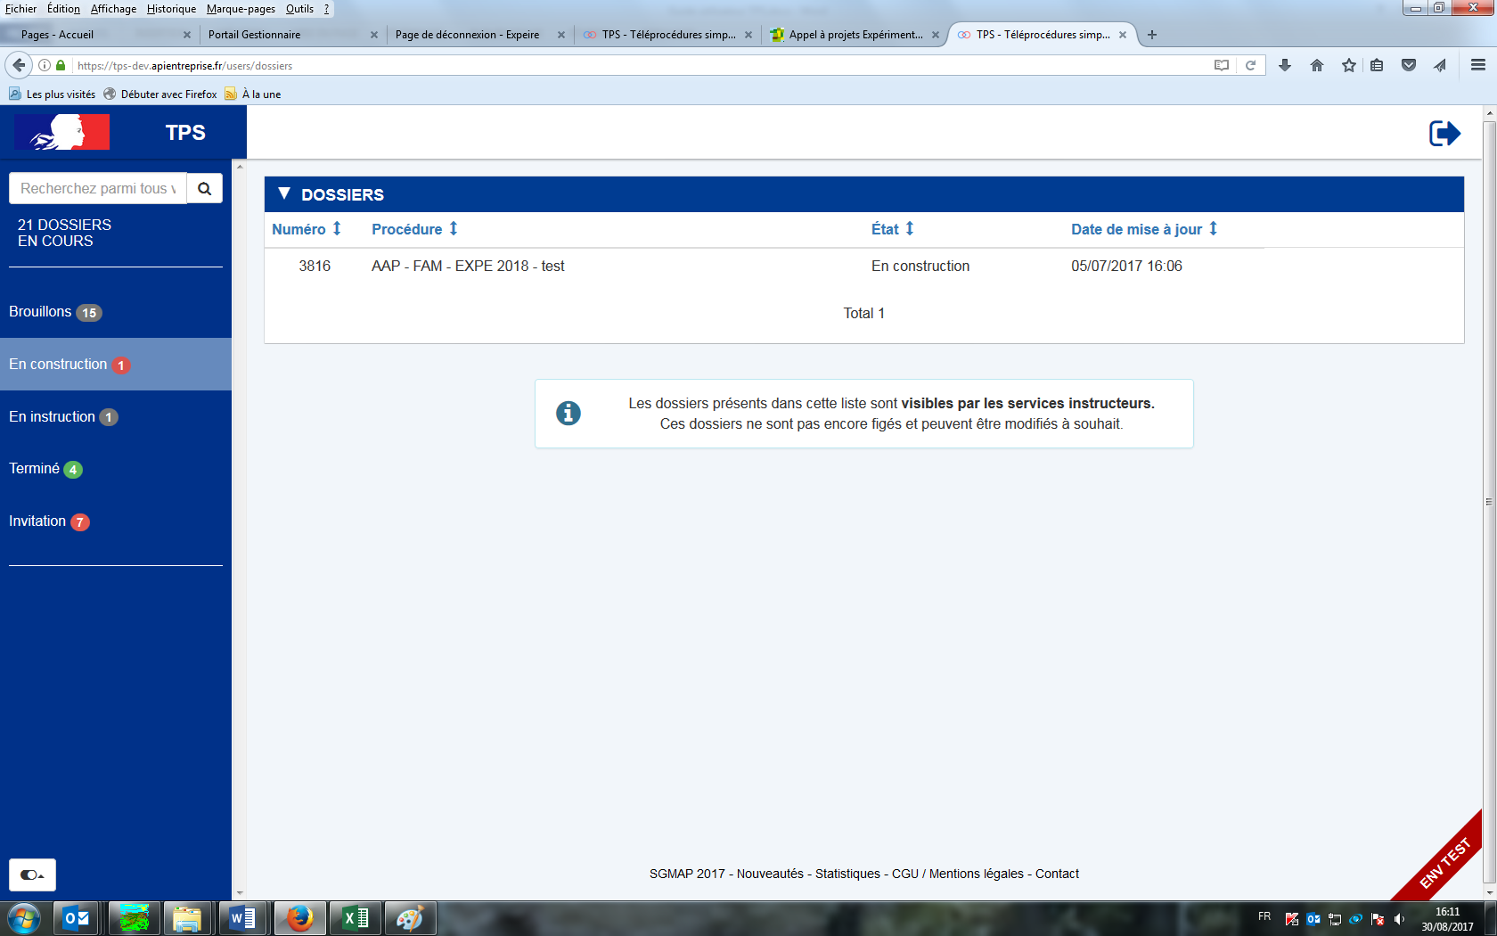

Pour modifier le contenu d’un champ, il faut cliquer sur « editer »
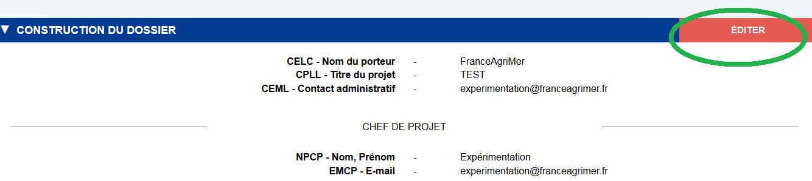

Une fois la modification apportée, cliquer sur « modification terminée » pour enregistrer les saisies effectuées.
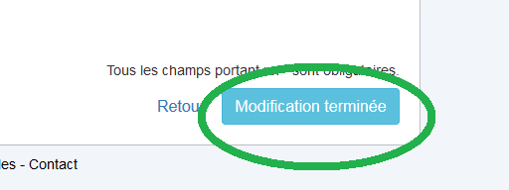

Attention, il n’est pas possible de supprimer le contenu d’un champ obligatoire puis d’enregistrer la modification apportée.
Il est uniquement possible de remplacer le contenu du champ.
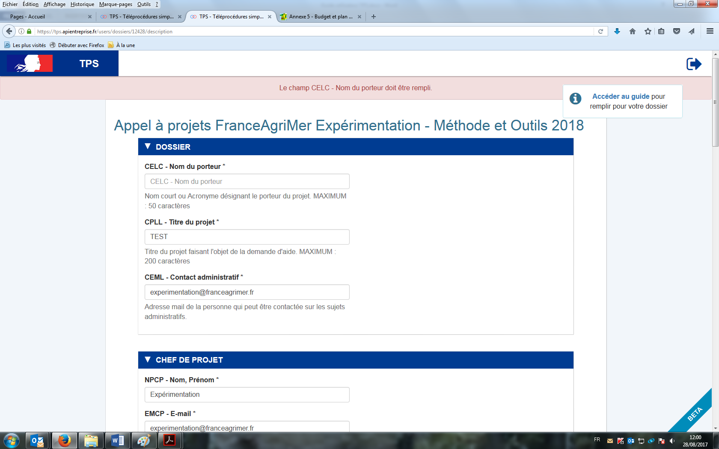

Pour remplacer une pièce jointe, il suffit de cliquer sur « modifier » puis de sélectionner le nouveau document à joindre.
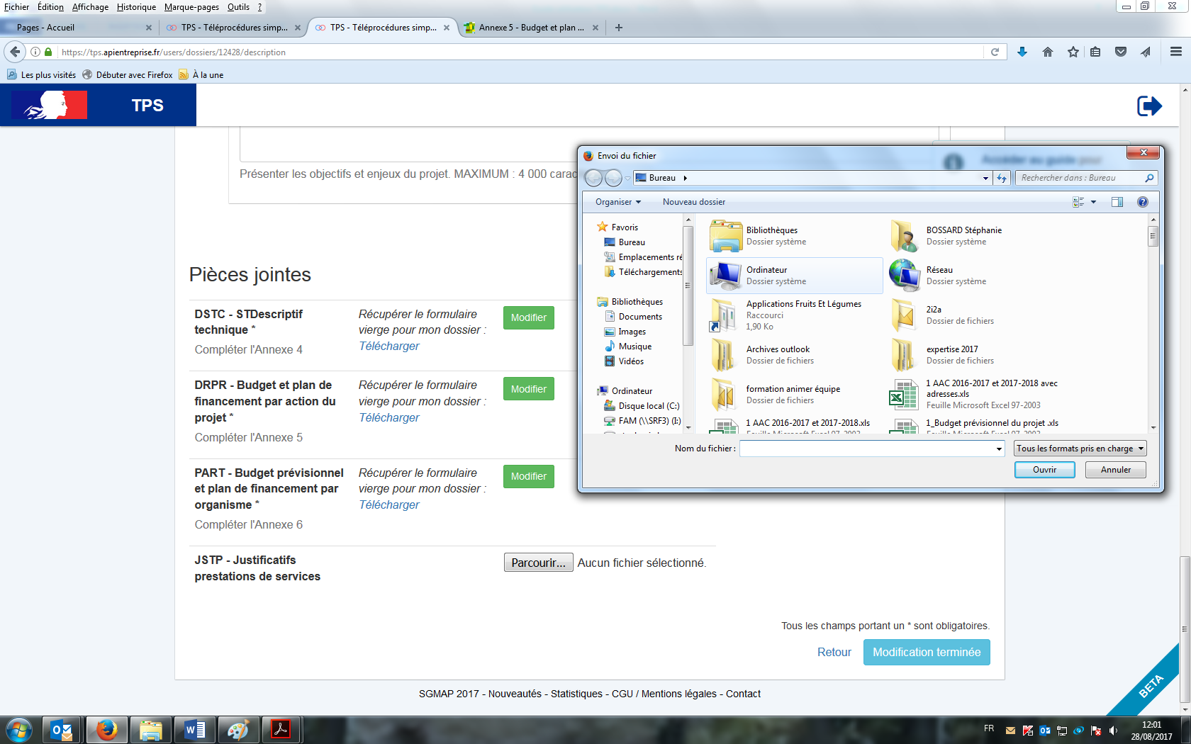

Une fois le remplacement terminé, cliquer sur « modification terminée » pour enregistrer la nouvelle pièce jointe.

- Projet en instruction
Après la fin de la période de dépôt :
- Le lien permettant de crée un nouveau projet n’est plus actif, il n’est donc plus possible de créer une nouvelle demande.

- Les projets au statut « brouillon » ne sont plus modifiables et ne sont pas pris en compte.

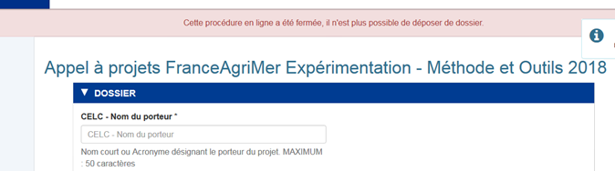

- Les projets au statut « en construction » passent au statut « en instruction » et ne sont plus modifiables.
Un accusé de réception est automatiquement adressé à l’adresse mail utilisée lors de la création du compte.
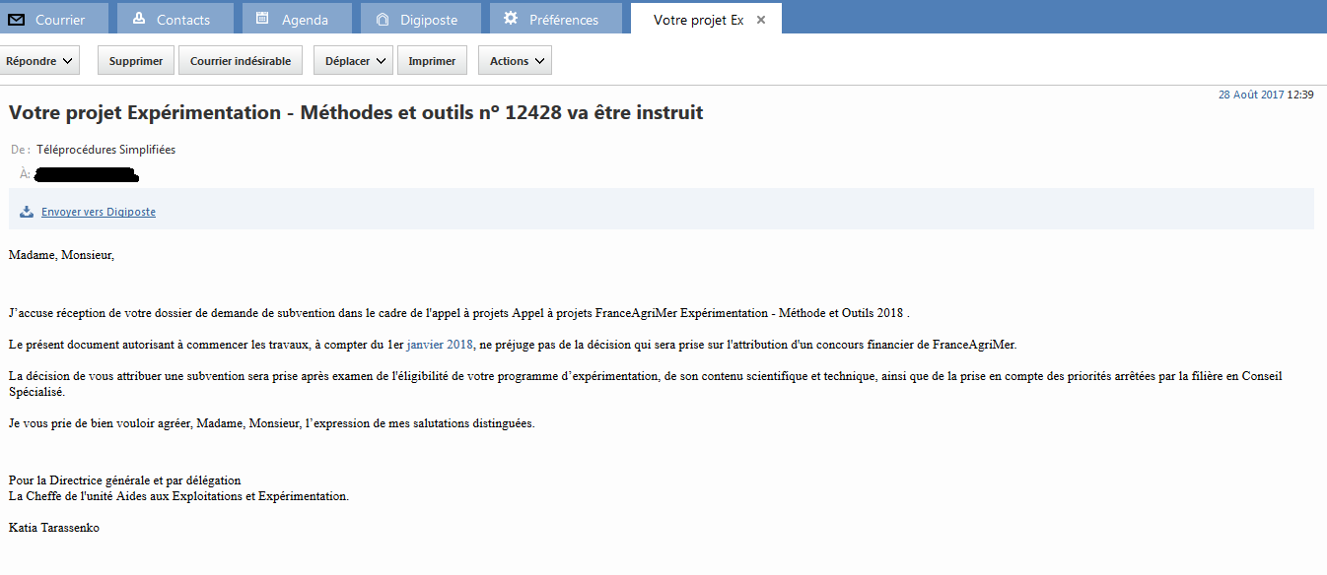

Ce mail est également consultable sur la télé procédure.
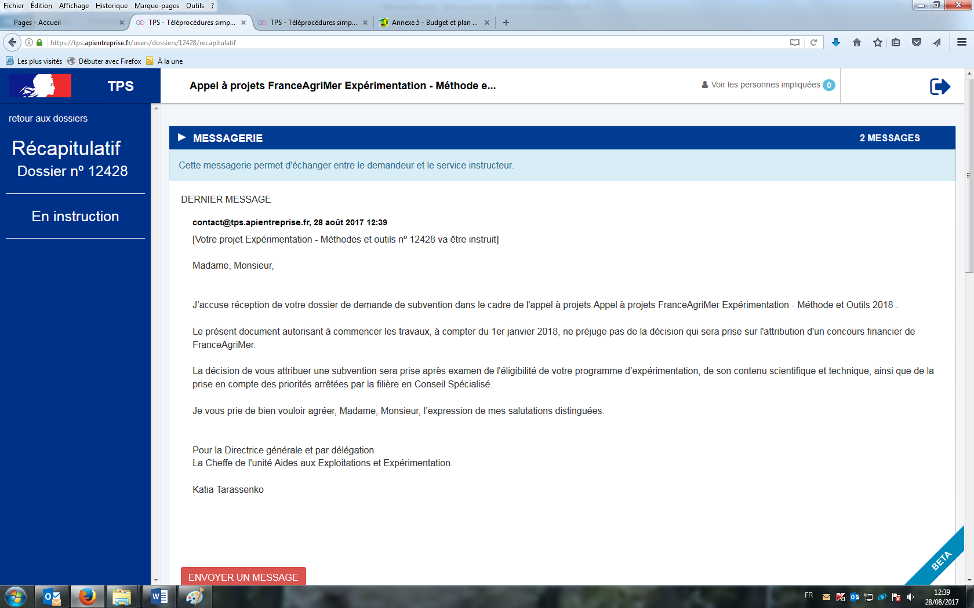

Ensuite, en fonction de l’instruction le dossier prendra l’un des trois statuts suivants :
- Accepté
- Refusé
- Classé sans suite

Une nouvelle ergonomie du site devant être déployée en octobre, une mise à jour de ce guide utilisateur sera réalisée.

